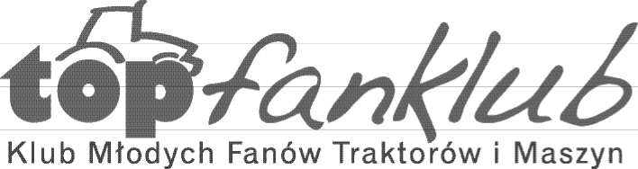

Jadę z fanklubem do fabryki Joskin w Trzciance i Metaltech w Mirosławcu!

Ankieta
(wyślij ją koniecznie ze zgłoszeniem na: topfanklub@topagrar.com.pl)

Imię i nazwisko:
Dokładny adres zamieszkania:
Telefon:
Email:

- Jakie maszyny i technologie chciałbyś wdrożyć w najbliższym czasie w swoim lub rodziców gospodarstwie:

- Jaki masz pomysł na zwiększenie dochodów Twojego lub rodziców gospodarstwa?

- Jakimi maszynami pracujesz w gospodarstwie?

